商务局招商小分队赴厦门开展招商活动

3月21日，霍林郭勒市政府副市长徐文杰带领商务局招商小分队赴厦门商会对接项目，将我市产业项目向厦门商会进行了推介。同时与广州众山精密科技有限公司（厦门总部）负责人就铝制新材料项目进行洽谈。

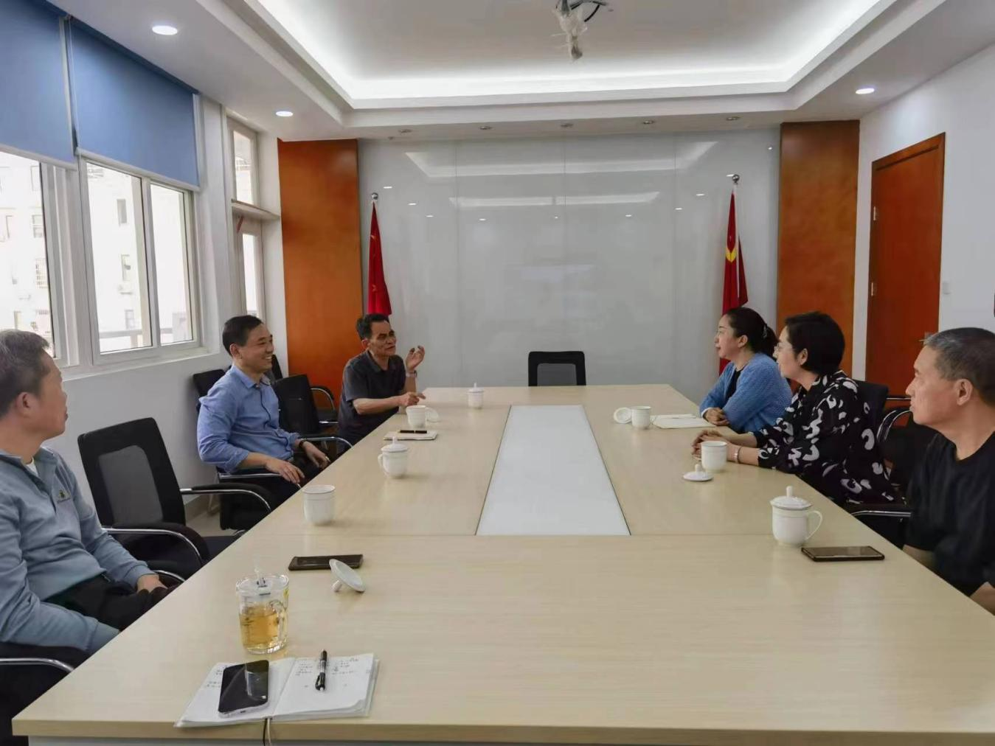小分队一行通过现场参观、听取介绍、座谈交流等方式，详细了解企业发展，规划布局、市场潜力、发展前景等，通过与企业负责人的深入交流，了解企业投资意向，详细向企业宣传推介了霍林郭勒市产业资源优势、投资环境和重点招商项目，引起了企业的高度关注和浓厚兴趣。

下一步，商务局小分队将进一步加强与广州众山精密科技有限公司的沟通对接，近日厦门商会组织企业来我市进一步考察，积极谋划合作项目，互利共赢、共同发展。

